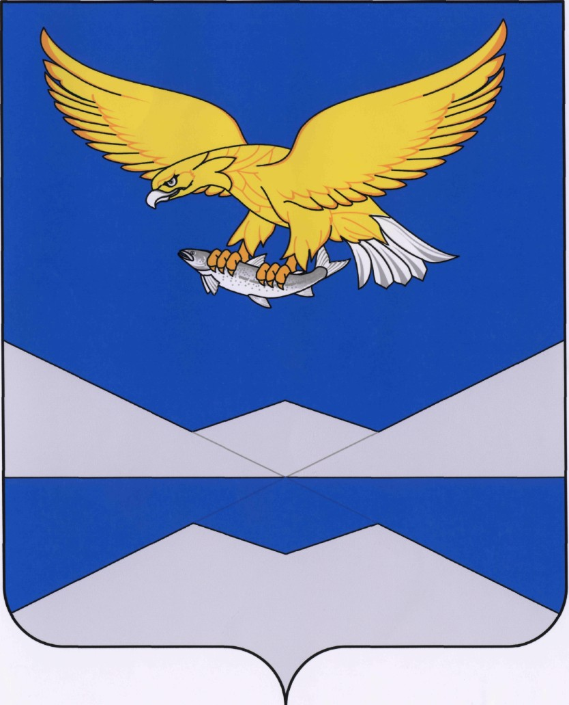
РОССИЙСКАЯ ФЕДЕРАЦИЯ
ИРКУТСКАЯ ОБЛАСТЬ
КАЗАЧИНСКО-ЛЕНСКИЙ РАЙОН
НЕБЕЛЬСКОЕ МУНИЦИПАЛЬНОЕ ОБРАЗОВАНИЕ
СЕЛЬСКОГО ПОСЕЛЕНИЯ
АДМИНИСТРАЦИЯ

П О С Т А Н О В Л Е Н И Е

от 08 ноября 2021 года |  | № 25
п.Небель
┌ ┐
О присвоении адреса земельному участку

В целях упорядочения в названии улиц и домов в соответствии с Положением «О порядке присвоения адресов земельным участкам, зданиям, сооружениям в Небельском муниципальном образовании», в соответствии с Градостроительным кодексом Российской Федерации, Федеральным законом Российской Федерации от 06.10.2003 года № 131-ФЗ «Об общих принципах организации местного самоуправления в Российской Федерации» руководствуясь Уставом Небельского муниципального образования, администрация Небельского сельского поселения

ПОСТАНОВЛЯЕТ:

- Земельному участку, расположенному в кадастровом квартале 38:07:020233 в границах территориальной зоны ЖЗ-1, площадью 19 кв.м, категория земель – «земли населенных пунктов», вид разрешенного использования – «для элементов благоустройства территории, в том числе малые архитектурные формы, за исключением некапитальных нестационарных строений и сооружений, рекламных конструкций, применяемых как составные части благоустройства территории», присвоить следующий юридический адрес: 666520, Российская Федерация, Иркутская область, Казачинско-Ленский район, поселок Небель, улица Ленина, 2А.
- Настоящее постановление вступает в силу со дня подписания и подлежит опубликованию в информационном «Вестнике Небельского муниципального образования» и на официальном сайте администрации Небельского сельского поселения в информационно-телекоммуникационной сети общего пользования «Интернет» по адресу: www.adm-neb.ru.
- Контроль по исполнению настоящего постановления оставляю за собой.

Глава Небельского сельского поселения А.А.Попович

